KITI IN DELFINI
SPLOŠNO
Kiti so morski sesalci, ki celo življenje preživijo v vodi. So toplokrvni, kotijo žive mladiče, ki sesajo materino mleko, ter dihajo s pljuči.
Ker dihajo s pljuči, morajo vsake toliko časa priti na površino po zrak. Zrak ne vdihnejo skozi usta, temveč skozi nosno odprtino, ki je na vrhu glave. Čas, ki ga lahko zdržijo pod vodo, se razlikuje od vrste do vrste. Velika pliskavka (Tursiops truncatus) lahko zdrži pod vodo v povprečju 3-5 minut, medtem ko kiti glavači (Physeter macrocephalus) ostanejo pod vodo tudi eno uro. Kiti se sporazumevajo in orientirajo z visokofrekvenčnimi in nizkofrekvenčnimi zvoki, ki lahko po morju potujejo zelo daleč, saj zvok skozi vodo potuje hitreje kot skozi zrak.
Živijo v vseh morjih sveta, nekatere vrste pa celo v velikih rekah - rečni delfini (Platanistidae).
Telo je hidrodinamične oblike, tako da lažje drsi skozi vodo. Dlake nimajo, saj bi jih le-ta ovirala pri plavanju, zato jih pred mrazom varuje nekaj centimetrov debela plast podkožne tolšče ali maščevja.
Orientirajo in sporazumevajo se z zvočnimi signali.
V ustih imajo 50 – 120 ostrih zob, s katerimi zgrabijo spolzek plen, kot so ribe in mehkužci. Delfini hrane ne žvečijo, temveč jo pogoltnejo.

OKOSTJE

Kosti kitov niso tako močne kot kosti kopenskih sesalcev, temveč nežne in spužvaste.
Skelet kita sestoji iz lobanje, hrbtenice, t.i. rebrne kletke in skupine kosti, ki so deli prsne plavuti. Pri vosatih in nekaterih zobatih kitih pa je globoko v telesu še nekaj tanjših kosti, ki niso pritrjene na druge in predstavljajo, ostanke zadnjih okončin. Tudi medeničnega obroča kiti nimajo.
Glavni del kitovega okostja predstavlja dolga hrbtenica, ki je sestavljena iz številnih vretenc. Zgornja in spodnja čeljust sta podolgovati.
Tako kot drugi sesalci ima tudi kit veliko kletko iz reber, ki varuje notranje organe.

PLAVUT

Kit ima dve prsni, eno hrbtno in eno repno plavut. Le prsni plavuti imata koščeno osnovo, ostali dve pa sestavlja čvrsto vezivno tkivo.

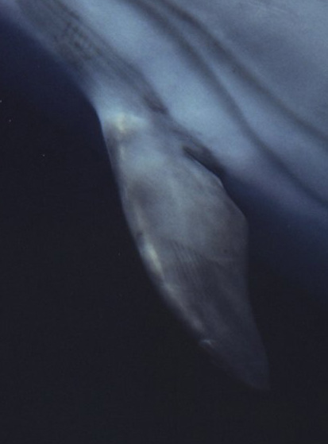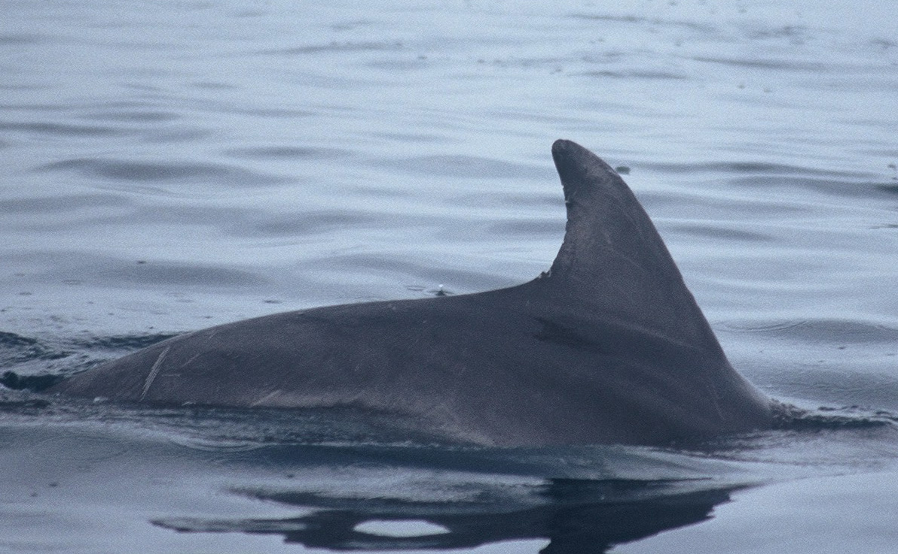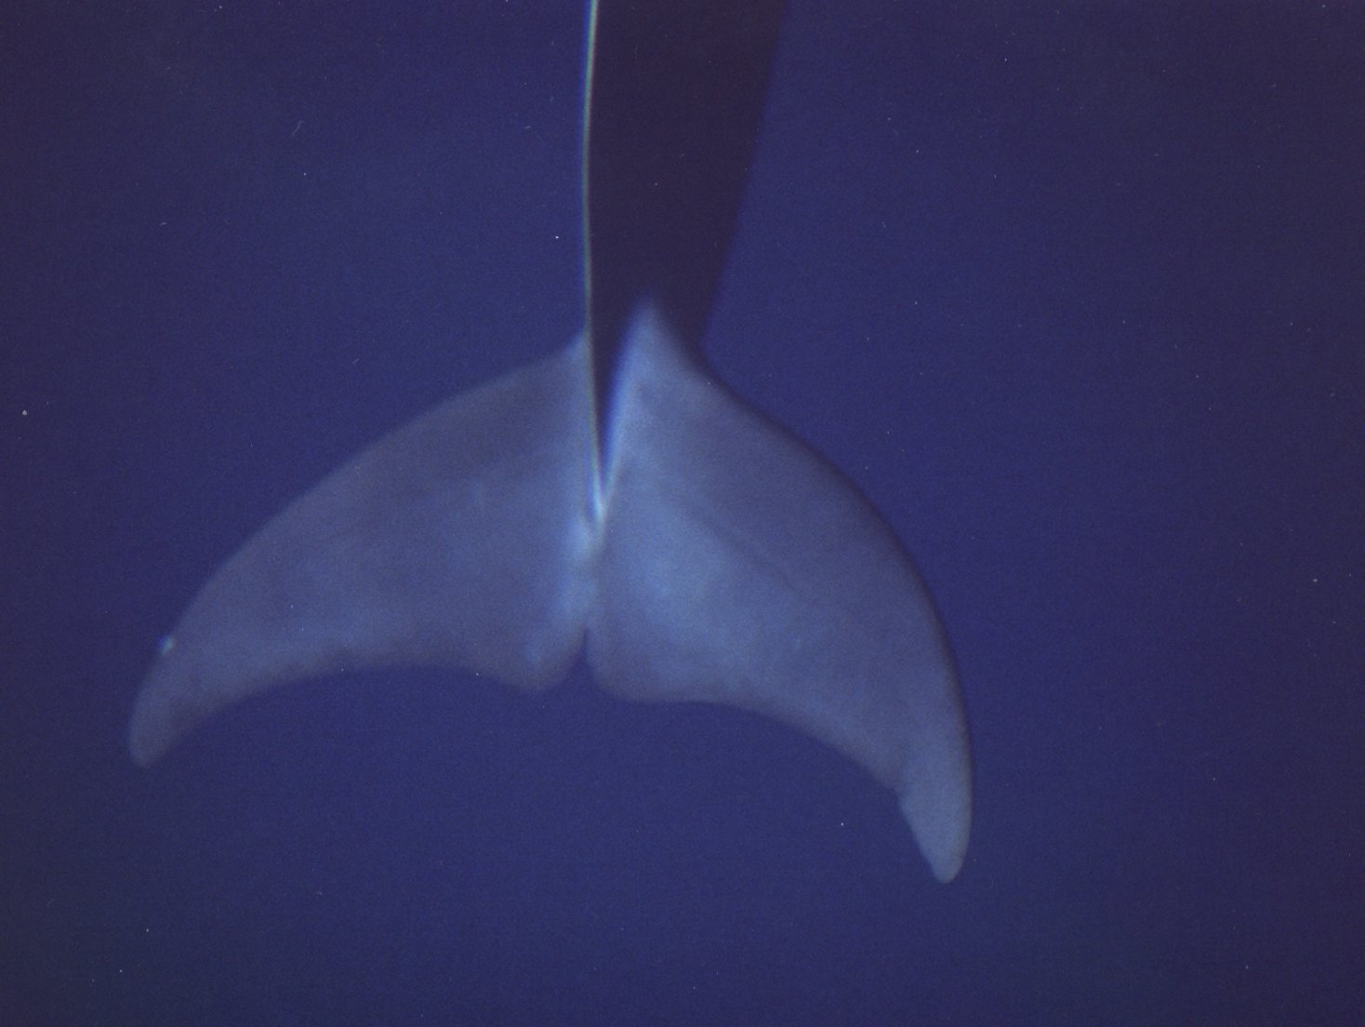
Prsna plavut delfina. Hrbtna plavut delfina. Repna plavut delfina.

DIHALNA ODPRTINA

Je zunanja odprtina (podobno kot nosnici pri človeku), ki se nahaja na vrhu glave ali pa blizu vrha glave. Zobati kiti imajo eno, vosati pa dve. Ob potopu se dihalna odprtina zapre.

IZDIH ZRAKA
Ko kit močno izdihne zrak (čemur takoj sledi vdih) skozi dihalno odprtino na vrhu glave, se to vidi kot oblak vodnih kapljic. Pri nekaterih kitih, predvsem velikih, je ta oblak zelo gost in visok, zato se vidi zelo daleč. To lahko pripomore pri iskanju kita. Po obliki in višini lahko izdihe posameznih vrst med seboj razlikujemo.

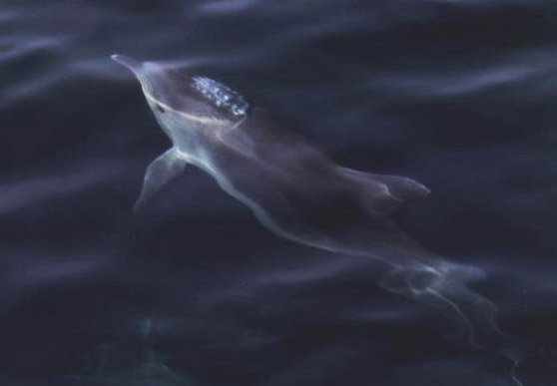
Izdih zraka pri veliki pliskavki, še preden je delfin prišel do vodne gladine.

ČUTILA

Kiti imajo vseh pet čutov, vendar sta organa za voh in okus slabo razvita. Sluh je njihov najpomembnejši čut. Zvoke sprejemajo z majhnimi ušesi, ki so nameščema takoj za očmi. Kitove oči so glede na velikost živali majhne. Na površju vidijo kar dobro; da si ogledajo okolico, pomolijo glavo iz vode. Ko se potopijo, pa si v temni vodi z očmi tako ne morejo kaj prida pomagati. Nekateri rečni delfini, ki živijo v motnih in kalnih vodah, kjer je vidljivost slaba, imajo zelo majhne oči in so skoraj slepi.

MELONA ALI MELONASTI ORGAN

Je izboklina na vrhu glave, ki je iz maščobnega tkiva in pomaga pri eholokaciji (orientiaciji in iskanju plena s pomočjo zvoka). Služi kot nekakšna akustična leča. Ta organ najdemo le pri zobatih kitih.

EHOLOKACIJA

Je zelo pomembna sposobnost zobatih kitov, ki jim omogoča »videti s pomočjo zvoka«. Naprava, ki jo človek uporablja za podobno funkcijo, je sonar. Medtem koje sonar v uporabi šele nekaj desetletij, se zobati kiti eholokacije poslužujejo milijone let..Kit odda intenziven žarek zvoka visoke frekvence. Le-ta se odbije od predmeta in vrne kot odmev. Tako kit določi oddaljenost, položaj in velikost predmeta, npr. ribice, ki se skriva v pesku.
Zvoki, ki jih kit uporablja pri eholokaciji, se tvorijo v mehkih tkivih nosnega prehoda, znotraj čela med lobanjo in dihalno odprtino. Melonasti organ nato zvok usmeri v širok žarek in ga odda v okolico.
Oddaljenost predmeta je določena s pomočjo časa, ki je potreben, da se odmev vrne. In ko se vrne, ga sprejme delfinova spodnja čeljust, ki zvok prenese do ušesa. V ušesu leži poseben spiralni organ, ki zaznava zvok, da lahko le-tega nato posreduje možganom.
Rečni delfin se v svojem okolju tako dobro znajde ravno zaradi eholokacije.

TOLŠČA

Je debela plast pod kožo, ki je iz maščobe in služi predvsem za ohranitev toplote. Je različno debela pri različnih vrstah kitov, kar je odvisno od okolja, kjer kit živi oz. skozi katerega se seli. Debelina tolšče je lahko odvisna od količine zaužite hrane oziroma od podhranjenosti.

SKOK
Eden najveličastnejših prizorov v naravi je prav gotovo skok velikih kitov iz vode. Z repom se močno odrine in tako požene svoje telo v zrak. Pri tem se lahko obrne in pade nazaj v vodo z velikim pljuskom. Tak vedenjski vzorec je posebej pogost pri grbavcih. Toda tudi delfini so znani po svojih skokih ter akrobacijah. Nekateri delfini skočijo pri zelo visoko iz vode, pri čemer se obračajo, vrtijo ali zvijajo. Dolgokljuni progasti delfin v zraku telo večkrat zavrti okrog svoje vzdolžne osi.
Skoki kitov in delfinov imajo lahko različne pomene. Skok je lahko znak dvorjenja, oblika opozarjanja ostalih članov skupine ali pa način, s katerim se jato rib stisne bolj skupaj. S skokom se morda poskušajo znebiti parazitov, razkazujejo svoje moči, komunicirajo ali pa se preprosto igrajo.

UDARJANJE S PRSNO PLAVUTJO
Kiti in delfini včasih udarjajo s prsno plavutjo po vodni gladini, pri čemer so nagnjeni na bok. Pogosto udarijo večkrat zapored, ob čemer slišimo glasne poke. Včasih lahko to pomeni opozorilo, jezo, morda pa tudi kaj drugega.

UDAREC Z REPOM
Udarec z repom po vodni gladini, ki ga spremlja glasen pok, lahko pomeni jezo in razdraženost. Če dolgo sledimo skupini delfinov in le-ti sčasoma začnejo z repi udarjati po vodni gladini, najbrž pomeni, da smo jim preblizu in da jih nadlegujemo. Takrat se je najbolj umakniti in jih pustiti pri miru.
Udarca z repom ne smemo zamenjati z dvigom repa, kadar se kit (npr. glavač) potopi.

VOHUNJENJE
Nekateri kiti so znani po tako imenovanem »vohunjenju«. To je značilno predvsem za orke, mrke pliskavke ter kite grbavce. Pri tem se žival postavi v navpično lego in glavo pomoli iz vode. S tem si verjetno ogledujejo okolico nad vodo. To je lahko zelo uporabno, kadar se je v bližini plovilo, saj si lahko tako kit ali delfin ogleda ljudi.

POČITEK
Različne vrste kitov in delfinov počivajo na različne načine. Velike pliskavke to počnejo tako, da mirno in počasi plavajo blizu vodne gladine, drug poleg drugega. Mrke pliskavke enostavno »lebdijo« na gladini kot hlodi, pri tem pa so vse obrnjene v isto smer.

IGRA
Pri kitih in delfinih se ne igrajo le mladiči, temveč tudi odrasle živali. Podijo se en za drugim, živahno skačejo iz vode, se zvijajo, ipd. Delfini zelo radi »jezdijo« valove (»surfajo«), tako naravne, kot tudi tiste, ki jih povzroča ladja pred/pod svojim premcem. Nekateri delfini »surfajo« celo na valovih, ki jih med plavanjem ustvarjajo večji kiti. Delfini se včasih igrajo tudi z ribami, tjulnji, morskimi želvami, morskimi travami ali naključnimi predmeti v morju. Pogosto se igrajo tudi s človekom.

PREHRANJEVANJE

Prehranjevanje se pri posameznih vrstah kitov zelo razlikuje, še posebej med vosatimi in zobatimi.

Vosi so ključne pri prehrani vosatega kita. To so roževinaste »ščetke«, ki visijo iz zgornje čeljusti. Pogosta tehnika prehranjevanja brazdastih kitov (ena izmed družin vosatih kitov) je požiranje vode. Kit se zažene proti plenu (drobni rakci ali drobne ribice) z odprtimi usti in požre veliko količino vode in plena. Brazde na področju grla se v tem primeru znatno razširijo in področje grla kita zgleda kot nekakšna »golša«. Ko usta zapre, se skozi vose precedi voda, rakci ali ribice pa se zadržijo na vosih.
Zobati kiti se hranijo pretežno z ribami in glavonožci. Ujamejo jih z zobmi. Plen zaznavajo z eholokacijo. Ta tehnika je zlasti pomembna za vrste, ki se potapljajo v globinah, kjer je večna tema. Lignji so glavna hrana glavačev, pa tudi drugih zobatih kitov (npr. okrogloglavih delfinov, mrkih pliskavk, itd.).
Strokovnjaki domnevajo, da kiti, ki se hranijo v glavnem z glavonožci, svoj plen enostavno posesajo, saj imajo znatno manj zob od vrst, ki se hranijo pretežno z ribami. Mnoge vrste kljunatih kitov, ki se tudi prehranjujejo z glavonožci, nimajo primernih zob za grabljenje plena.
Med zobatimi kiti je orka gospodar med plenilci. Prehranjuje se s širšim izborom plena kot katerakoli druga vrsta kita. Z večjimi in močnejšimi, vendar manj številčnimi zobmi kot večina zobatih kitov grize in trga plen na kose. Orke lovijo ribe in glavonožce, pa tudi tjulnje, pingvine, pa tudi delfine. Napadejo celo velike vosate kite, ki so veliko večji od njih. Orke živijo v družinskih skupinah (klanih) in večkrat skupaj lovijo. Slednje je značilno tudi za ostale delfine, razen v primeru, da je hrane manj, kjer se delfini razdelijo na več manjših skupin. Skupni lov jim omogoča večji uspeh. Orke lahko lovijo tudi posamič, kadar se jim ponudi priložnost ujeti osamljen plen, kot je na primer mladič morskega leva v plitvi vodi.

RAZMNOŽEVANJE

Razmnoževalni cikel kita je odvisen od letnega časa oz. v primeru tistih, ki migrirajo, od same migracije. Ti se razmnožujejo le , ko prispejo v za to namenjena območja. Nekateri oceanski delfini imajo dva razmnoževalna vrha; pomladi in jeseni. Velike pliskavke skozi celo leto prebivajo na določenem območju, vglavnem v bližini obal. Parijo se ponavadi od pomladi do jeseni, največ mladičkov pa se skoti poleti.
Samci se parijo večkat in to z različnimi partnerkami. Za samico si prizadeva več samcev hkrati. Novorojenček pride na svet z repom naprej, da se ne bi utopil. Ko cel prileze ven, mu mati in druge samice pomagajo na površje, kjer prvič vdihne zrak.

SELITEV

Ko pomislimo na selitev živali v toplejše kraje, se najprej spomnimo na ptice. Vendar pa selitev ali migracija igra zelo pomembno vlogo tudi pri kitih. Ne pri vseh, delfini namreč živijo večinoma v istih vodah .
Vosati kiti veljajo za največje »klateže« med morskimi sesalci. Selijo se iz severa na jug (izjema je Brydov kit, ki ostane celo leto v toplih vodah). Poletje prebijejo v hladnih vodah, kjer se prehranjujejo, zimo pa v zmernih do tropskih območjih, kjer se razmnožujejo. Tako preživijo skoraj enako časa na potovanju kot na paritvenih in prehranjevalnih območjih.
Za primer vzemimo sivega kita, čigar letno potovanje med območjem prehranjevanja in območjem razmnoževanja velja za eno najdaljših selitvenih poti v živalskem svetu. Znaša približno 20 000 km. Sivi kiti se poleti prehranjujejo v severnih vodah, ki so bogate s hrano. Mnoge od samic so takrat breje. Pred zimo se kiti odpravijo na jug proti Mehiki, da bi samice skotile v toplejših vodah, kjer imajo mladiči boljše možnosti za preživetje. Pozno poleti se kiti parijo, spomladi pa se vrnejo na sever.
Podoben vzorec selitve se kaže pri kitih grbavcih, ki obiskujejo vode Antarktike.

